ЛАБОРАТОРНАЯ РАБОТА № 3
ОСНОВЫ КОНТЕЙНЕРИЗАЦИИ: ЗАПУСК, СБОРКА ОБРАЗОВ И МНОГОКОНТЕЙНЕРНЫЕ ПРИЛОЖЕНИЯ В DOCKER
Цель работы: изучить базовые принципы работы с Docker, освоить запуск и управление контейнерами, создание пользовательских образов с помощью Dockerfile, развертывание связанных сервисов через Docker Compose, а также закрепить навыки совместной разработки посредством оформления Pull Request.

Ход работы
2.1. Запуск базового контейнера в Google Cloud Shell (подготовительное задание)
Рисунок 1 – Проверка установленной версии Docker в Google Cloud Shell
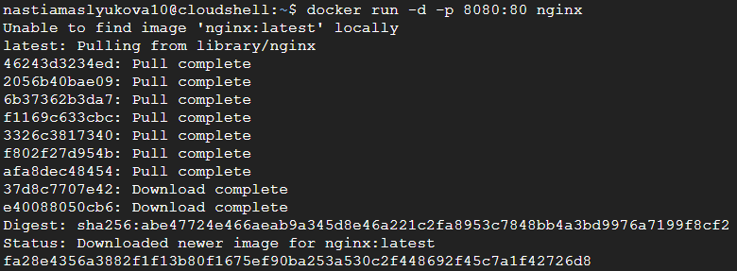
Рисунок 2 – Запуск контейнера Nginx в Docker
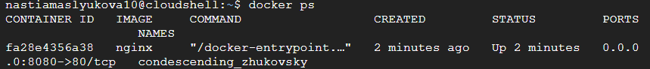
Рисунок 3 – Проверка запущенного контейнера Nginx
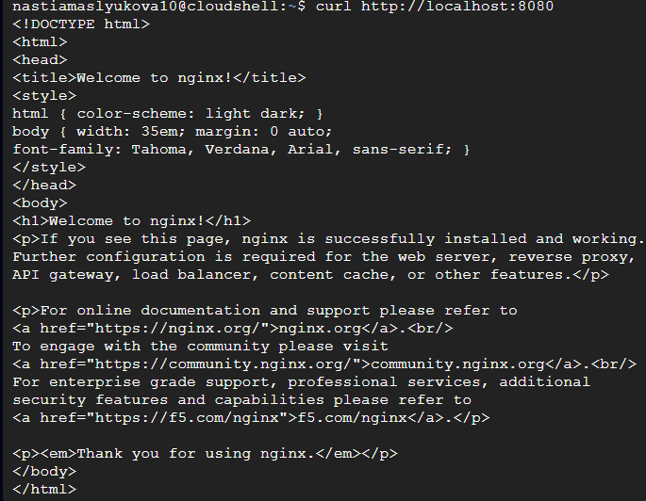
Рисунок 4 – Проверка работы веб-сервера Nginx
2.2. Подготовка репозитория и среды разработки
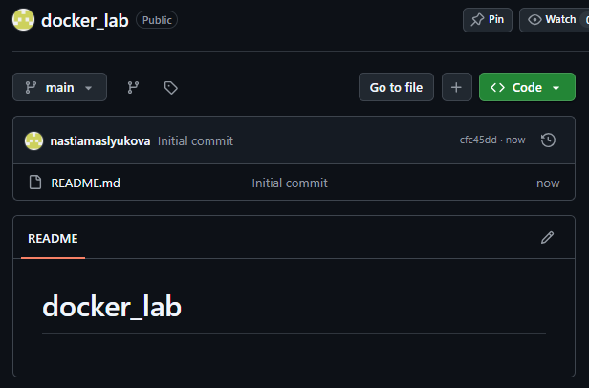
Рисунок 5 – Создание репозитория docker_lab на GitHub
Созданный репозиторий docker_lab размещен на GitHub и доступен по ссылке: https://github.com/nastiamaslyukova/docker_lab.
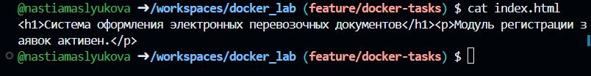
Рисунок 6 – Создание HTML-страницы для контейнерного приложения

2.3. Запуск контейнера с монтированием тома (задание 1)
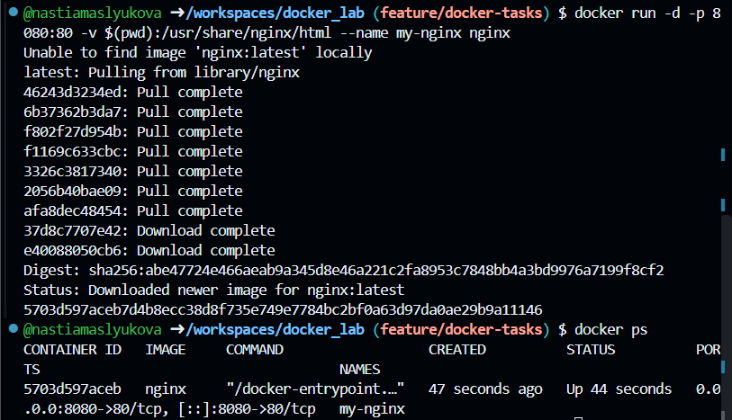
Рисунок 7 – Запуск контейнера Nginx с подключением локального каталога
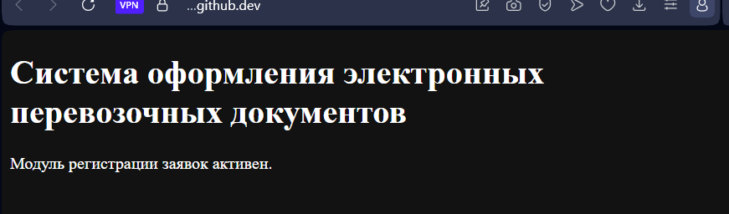
Рисунок 8 – Отображение HTML-страницы в контейнере Nginx

2.4. Создание собственного образа через Dockerfile (задание 2)
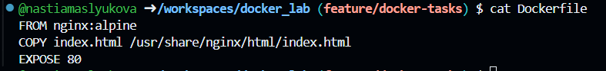
Рисунок 9 – Содержимое Dockerfile для создания собственного Docker-образа

Листинг 1 – Содержимое файла Dockerfile
FROM nginx:alpine
COPY index.html /usr/share/nginx/html/index.html
EXPOSE 80

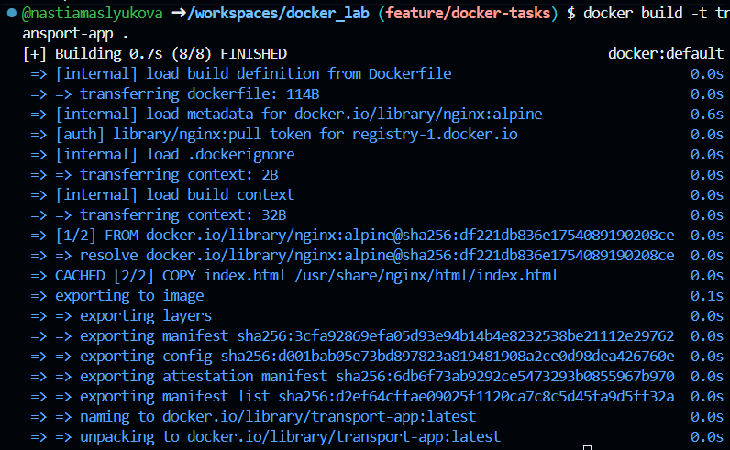
Рисунок 10 – Сборка собственного Docker-образа transport-app
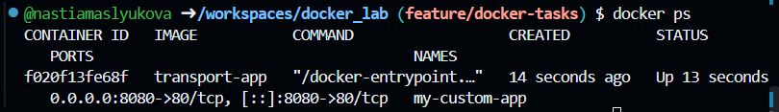
Рисунок 11 – Запуск контейнера на основе собственного Docker-образа

2.5. Развертывание среды через Docker Compose (задание 3)
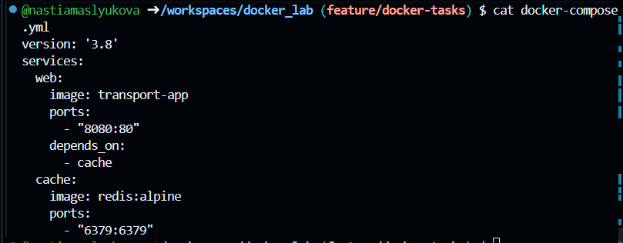
Рисунок 12 – Содержимое файла конфигурации Docker Compose
Листинг 2 – Содержимое файла docker-compose.yml
version: '3.8'
services:
web:
image: transport-app
ports:
- "8080:80"
depends_on:
- cache
cache:
image: redis:alpine
ports:
- "6379:6379"

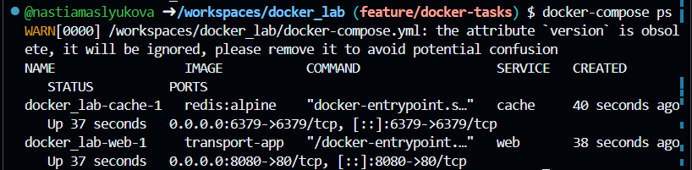
Рисунок 13 – Проверка запущенных сервисов многоконтейнерного приложения

2.6. Фиксация результатов и оформление Pull Request
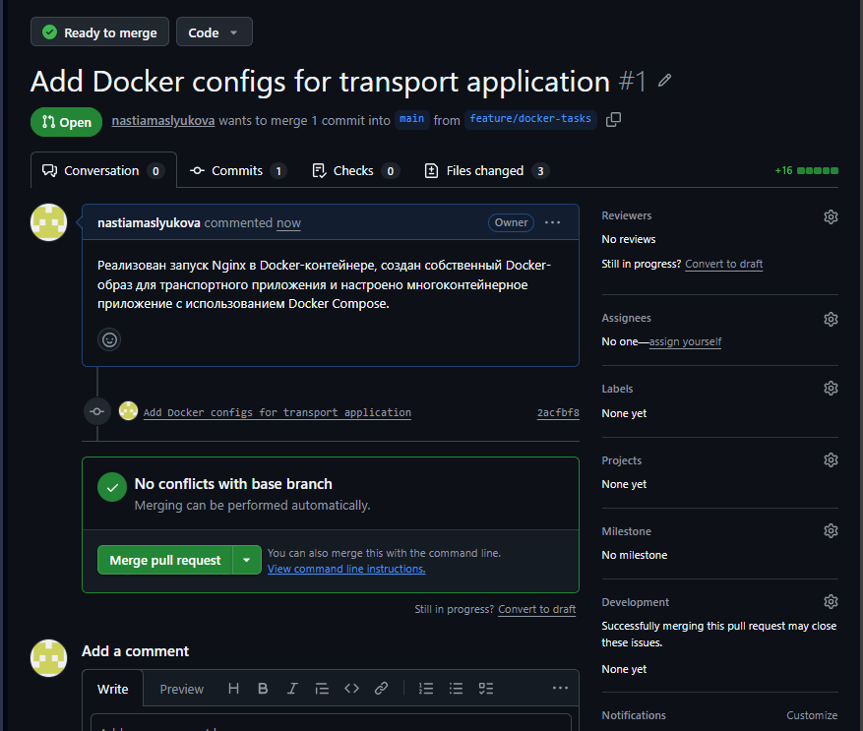
Рисунок 14 – Pull Request для слияния ветки feature/docker-tasks с веткой main
Созданный Pull Request для слияния ветки feature/docker-tasks с веткой main доступен по ссылке: Pull Request №1 – Add Docker configs for transport application.

Контрольные вопросы
1. В чем принципиальное отличие Docker-контейнера от классической виртуальной машины?
Docker-контейнер использует ядро операционной системы хоста и изолирует приложение и его зависимости. Виртуальная машина содержит полноценную гостевую операционную систему, поэтому требует больше системных ресурсов и обычно запускается дольше.
2. Для чего в команде docker run применяются ключи -d и -p?
Ключ -d запускает контейнер в фоновом режиме. Ключ -p используется для сопоставления порта компьютера с портом внутри контейнера. Например, -p 8080:80 направляет обращения к порту 8080 хоста на порт 80 контейнера.
3. Какая директива в Dockerfile отвечает за перенос файлов с компьютера разработчика внутрь создаваемого образа?
За перенос файлов в Dockerfile отвечает директива COPY. В работе она использовалась для копирования файла index.html в каталог веб-сервера Nginx внутри образа.
4. Почему в задании 1 использовалось монтирование тома (флаг -v), а в задании 2 – команда COPY?
В задании 1 использовалось монтирование -v, чтобы файлы из локального каталога сразу были доступны внутри контейнера и изменения в них можно было быстро просматривать без пересборки образа. В задании 2 использовалась COPY, чтобы включить файл index.html непосредственно в создаваемый Docker-образ.
5. Какую функцию выполняет директива depends_on в файле docker-compose.yml?
Директива depends_on задает зависимость одного сервиса от другого и определяет порядок их запуска. В данной работе сервис web зависит от сервиса cache, поэтому сначала запускается cache, а затем web.
6. Что произойдет при выполнении команды docker-compose down в директории с проектом?
Команда docker-compose down остановит и удалит контейнеры и сеть, созданные для данного Docker Compose-проекта. Образы при этом обычно не удаляются.

